GE GIS Bausatz

Geberit

Eigenschaften

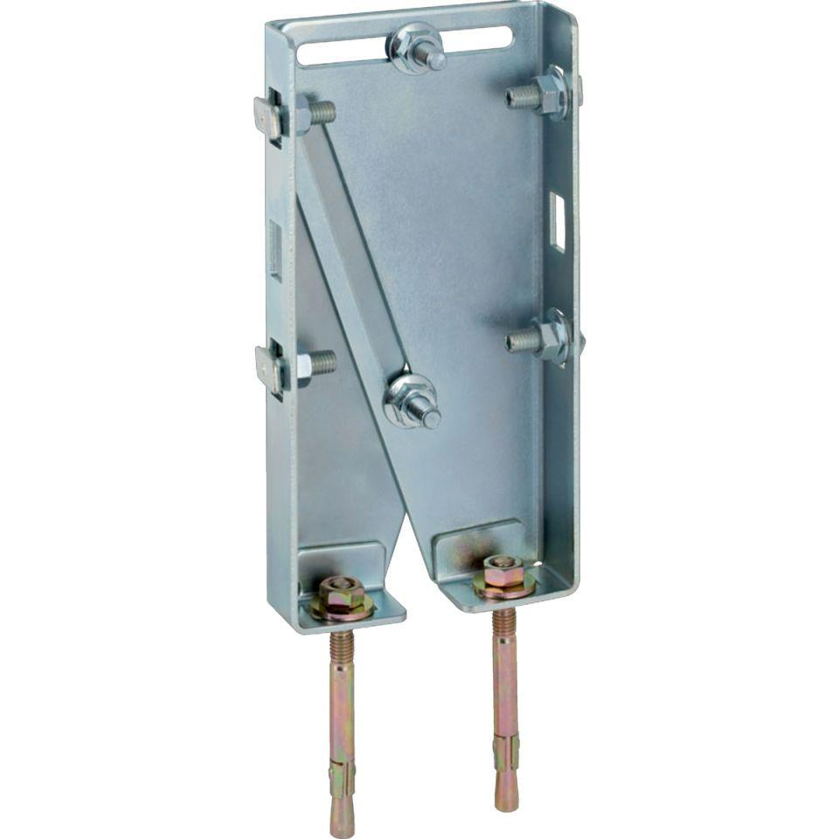

GTIN:

4025416000488

HAN:

461660001